KOLBOTN IL – VOLLEYBALLGRUPPA

REFERAT STYREMØTE NR 5 – 2017

Tid: 11. oktober 2017 – 18:30-20:30 – Lille møterom Sofiemyrhallen

Tilstede: Rikke Bækkevold (Nestleder),
Tomm Hansen (Styreleder),
Benedicte Vårli Pehrson
Morten Isachsen
Wenche Jensen
Fraværende:
Referent: Tomm Hansen

Sak nr. | Sak
43/17 | Referat fra styremøte 27. september 2017  Se https://kolbotnvolley.net/styret/ for historikk.
44/17 | Økonomi  Sjekke føring og momskompensasjon  Vedtak fra Hovedstyret er at gruppene i Kolbotn IL skal ligge på 15% egenkapital av fjorårets omsetning innen 2020.  Årsprognose på inntekter for 2017 er 475.000,-. Dette gir kapitalkrav på 72.000,- ved utgangen av 2017. Pr. 31.12.2016 hadde klubben bokført 221.413,- i fri egenkapital (51% av fjorårets omsetning). Prognosen for 2017 er at fri egenkapital senkes til ca. 150-200.000,- pr. 31.12.2017 (ca 30-40%). Med andre ord et regnskapsmessig underskudd stipulert i området 20-70.000,-. Når innkjøp av ballfangernett ble styrebehandlet i april var en konservativ prognose at klubben kunne gå med 75.000,- i underskudd. Klubben tok en stor ikke budsjettert investering med ballfangernett med totalkostnad 177.125,-. Dette ble utløst av at 79.000,- ble mottatt fra Gjensidigestiftelsen i støtte øremerket dette tiltaket.  Styret kan velge å aktivere anleggskostnader knyttet til ballnett etter eget ønske. På den måten kan vi selv velge størrelsen på et eventuelt underskudd eller overskudd for året. Inntil videre er hele anleggskostnaden utgiftsført i 2017.  I kommentarene nedenfor er det sett på forventet kontantstrøm inntekter og kostnader og ikke regnskapsmessig behandling av disse.  Inntekter  Det er budsjettert 413.000,- i inntekter i 2017. Prognosen for 2017 er 480.000,-. Inntektsoverskuddet er i hovedsak knyttet til mottatte tilskudd/stødnader. Budsjett for treningsavgift var 150.000,- i 2017. Prognosen for året er 130.000,-.  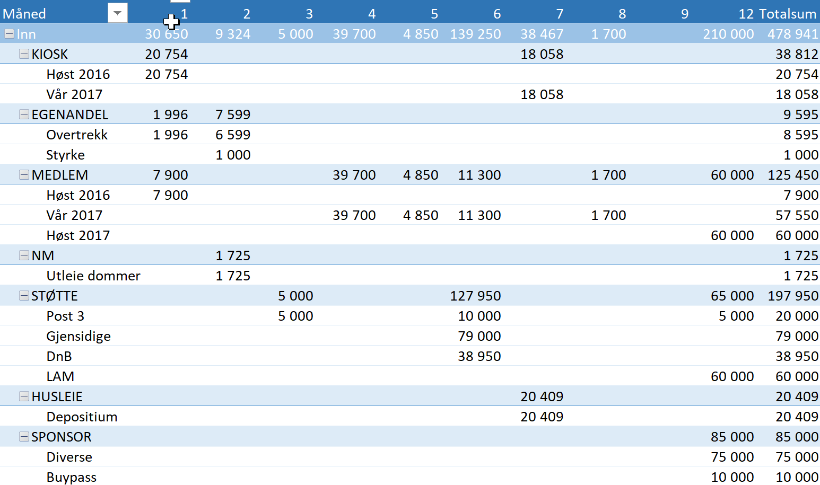  Kostnader  Budsjett for 2017 er utgifter på 413.000,-. Prognosen for året er 460.000,-. Også her er den store kostnaden knyttet til ballnett utslagsgivende.  Trenerutgifter var budsjettert med 153.300,- i 2017. Prognosen er ca. 120.000,- for året.  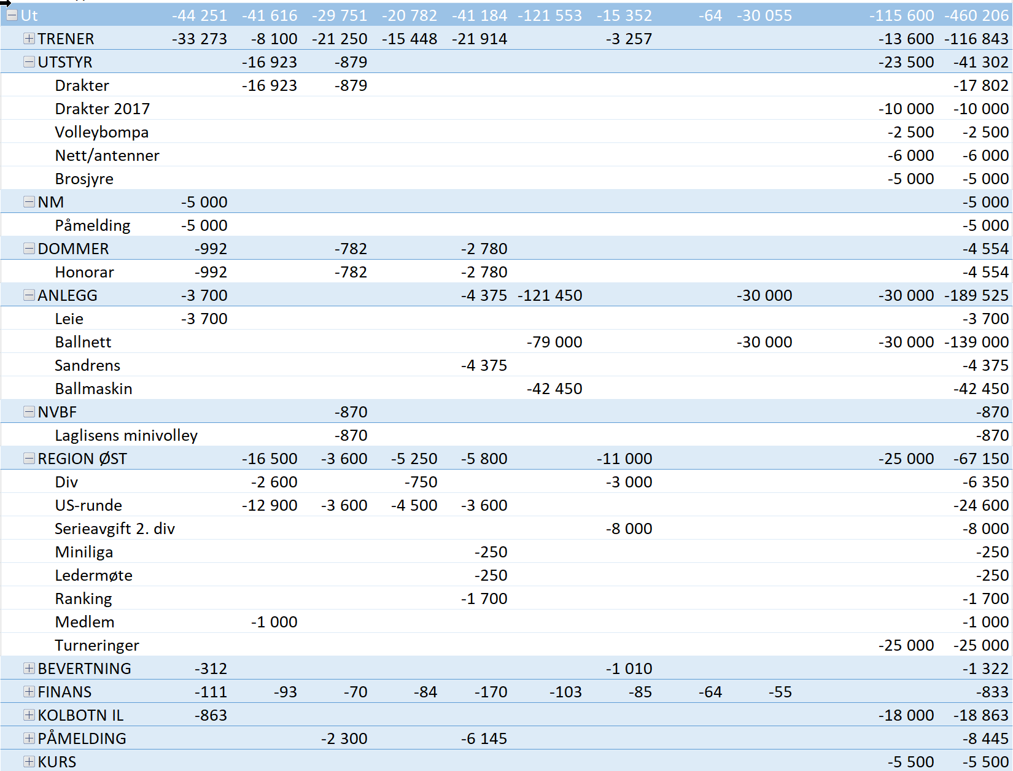
45/17 | Sponsor  - Morten orienterer om løpende avtaler  - Wenche har mottatt tilbakemeldinger fra sponsorer  - Tomm orienterer om Buypass  - Gruppene må sørge for bildedokumentasjon  - Solheim – ønsker å synliggjøre seg mer? Morten sjekker opp her.  - Flagg skal være synlig i hallen på turneringer  - Fakturere slutten av oktober.
46/17 | Støtte  - Sluttrapport er levert Region Øst for utbetaling 50% tidligere innvilgede søknader.  - Tomm fikk innvilget ekstra utstyrspakke innen periodefristen 1. oktober 2017.  - DnB ikke søkt støtte høsten 2017 (neste mulighet 1. februar 2018)  - Gjensidigestiftelsen søkte Morten for høsten 2017  - Post 3-midler går inn i ny periode pr. 1. november.
47/17 | Eksterne / interne verv og komiteer (orientering)  - Gunhild B. Størseth er valgt inn i styret i Region Øst  - Kristin Rønneberg i strategiutvalget i Kolbotn IL  - Morten Isachsen i utstyrskomiteen i Kolbotn IL  - Tomm Hansen ansvar for Regionlag Øst U16
20/17 | Drakter  - Det er bestilt 24 drakter (blå med sponsortrykk). Pris 10.000,-. Draktene fordeles primært i U15.  - Tomm har satt i gang tiltak for å få innlevert gamle drakter fra spillere som slutter.  - Status  - Klubbtilbud om baller og overtrekksdrakter (nettbutikk) – Morten sjekker opp et tilbud.
42/17 | Juleavslutning  Rikke foreslår å å engasjere på bredere plan i form av lag med foresatte, trenere etc. Tidligere har vi hatt fredager Sofiemyrhallen (4 baner), mandager ØGI (2 baner). Vi kan også vurdere ABOX.
48/17 | Dialogmøter – “NVBF, en organisasjon for fremtiden”  - Torsdag 19.10 – 18-21(alt. 1)  - Tirsdag 31.10 – 18-21 (alt. 2)  - Invitasjon videresendt styremedlemmer  - Noen som stiller?
49/17 | Volleybompa Tomm orienterer
50/17 | Medlemsregistrering/Politiattest  - SportsAdmin og Kolbotn IL pluss Tomm har eget register  - Hvordan fanger vi opp nye medlemmer?  - Koblinger mot idrettsregistrering/politiattester/familiemedlemmer  - 12.10 18:00 har Kolbotn IL møte om saken.  - Info om trenerkontakter og verv som krever politiattest
51/17 | Medlemsutvikling  Etter noen sesonger med svært stor andel spillere på ungdomsskoletrinnet ser det ut til at medlemsmassen kan øke noe denne høsten etter en periode med nedgang. Når alle spillere er registrert når vi trolig 85 i løpet av høsten 2017.  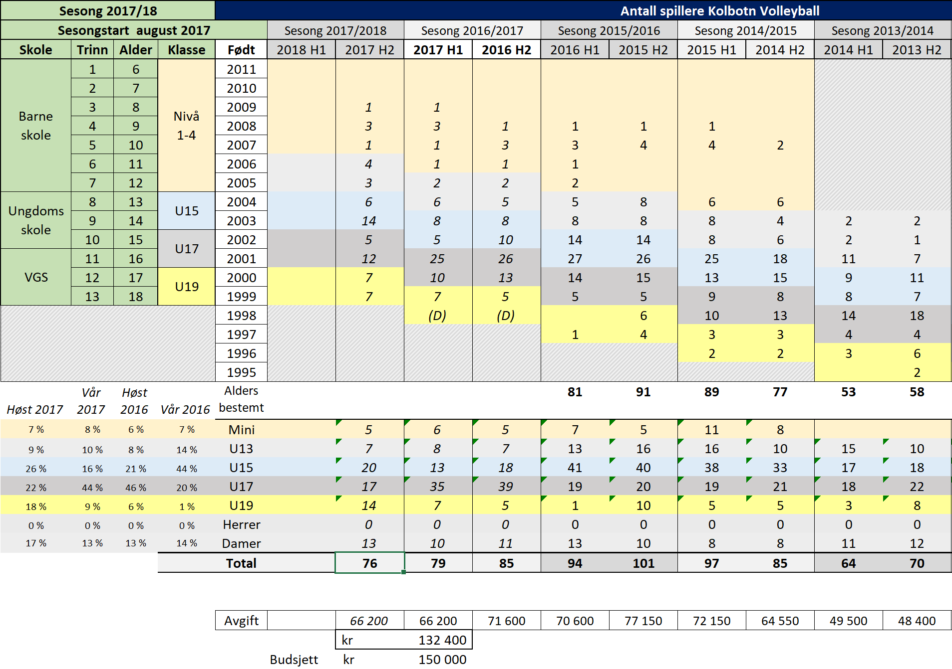
Dato og agenda neste styremøte / møteplan
- Neste møte XX.XX 18:30-20:30 Lille møterom Sofiemyrhallen.
 | Kioskvakter -

